

本科毕业设计（论文）

转为PNG的图片压缩软件

学 院 软件学院 -
专 业 软件工程
学生姓名 巩靖
指导教师 黄翰
提交日期 2011年5月24日

目录 1
Abstract 3
第一章 绪论 4
1.1问题提出 4
1.2 国内外发展及现状 5
1.3 项目意义 5
1.3.1 对设计人员的意义 5
1.3.2 对Web应用的意义 6
1.3.3 对移动应用的意义 6
1.4 论文组织 6
第二章 需求分析 6
2.1 性能需求 6
2.1.1 精度需求 6
2.1.2 时间特性需求 7
2.1.3 输入输出需求 7
2.1.4 故障处理需求 7
2.2 业务需求 7
2.2.1 批量压缩 8
2.2.2单个压缩 9
第三章 系统的总体设计与方案 10
3.1 系统的总体设计 10
3.2 核心技术的选取与相关概念 11
3.2.1 颜色模型与相互转换 11
3.2.2 调色板提取 12
3.2.3 像素-调色板索引 12
3.2.4 PNG图片结构化读写 13
3.2.5数据压缩算法——Deflate压缩算法 14
3.2.6 图片格式选取 15
第四章 系统的详细设计 18
4.1 基本设计概念和处理流程 18
4.1.1活动图 18
4.1.2 类图 19
4.1.3 类详细情况描述 20
4.2 实现细节 24
4.2.1 RGB与HSV色彩模型的相互转换 24
4.2.2 ImageConverter图片存储格式选择 26
4.2.3 Deflate压缩算法 26
4.2.4 PNG文件IDAT数据块 29
4.2.5 颜色相似度计算 30
第五章 实验结果与比较 32
5.1 PNG与JPG选择实验结果与比较 32
5.2调色板提取算法比较 32
5.2.1直方统计裁色法 32
5.2.2中位切割法 32
5.2.3自适应切割法 33
5.2.4 八叉树颜色量化算法 34
5.2.5 实验与结论 36
第六章 总结与展望 38
6.1. 总结 38
6.2. 展望和下一步扩展 38
参考文献 40
致谢 40

摘 要

本文介绍了智能图片转换软件应该是怎样去做的，涉及哪些方面的技术。通篇以图片转换流程的角度对这些技术进行了分析，并阐述真实转换的时候该如何去做。转换过程包括了颜色空间转换、调色板提取、图像格式化读写以及相应格式的压缩算法，其中重点讲解了调色板提取过程中所应用的（颜色量化）算法与数据压缩。
本文提出了一些自己的调色板提取算法，并一一实现，不过在实际转换过程中它们的表现参差不齐，这里采用的算法有自适应切割法、八叉树量化法-自上而下与自下而上法。本文也对deflate压缩算法进行了详细说明，讲述了如何去实现。并且在了解了第一阶段的LZ77压缩算法的基础上，有了自己的实现版本。
除此之外，还介绍了颜色空间这个概念，分析了RGB与HSV以及RGB和YUV颜色空间的各自特点与相互转换关系。还有图像存储格式部分，介绍了图像存储的方式与格式，让读者了解了一张PNG8图片的数据结构，并对那先不必要的部分进行了裁剪。
当然，还有关于“智能转换”的部分，介绍了一张图片该如何根据它的特征来选取最好的存储格式。

关键字：颜色空间、调色板、图像格式、数据压缩算法。

Abstract

In this paper, we introduce how to convert a big picture into a smaller one, and what technologies it needs. We analyzing all of them through conversion, and elaborate what we should do in real conversion. In the conversion, it include color space conversion, palette extraction, image formatting read and write, data compression. And we mainly introduce palette extraction and data compression.
In this paper, we come up with some palette algorithm, and realize them one by one. Surely, their performances are uneven. And they are Adaptive Cutting Algorithm, Octree Quantitative of Top-Down Algorithm, Octree quantitative of Button-Up algorithm. Also, we have explained Deflate Data Compression Algorithm in detail and through it we can rewrite this algorithm. In base of LZ77 algorithm, which is the first step of deflate compressing, we bring up one, but has some difference with the normal LZ77.
Besides, we introduce what is Color Space Conversion and the conversion between RGB and HSV, also RGB and YUV. In addition, we tell you know the image format,. Especially , we let you know how to store a PNG image according to its format.
Finally, it include how to decide which format we should take to store a picture in many kinds of picture features. And which feature is we need.

Keyword: Color space, palette, image format, data compression.

第一章 绪论

1.1问题提出
随着多媒体和通信技术的快速发展，多媒体信息的传输对数据的存储和传输提出了更高的要求，也给现有的有限带宽以严峻的考验，特别是具有庞大数据量的数字图像通信，更难以传输和存储，极大地制约了图像通信的发展。
对于一个网站而言，页面的开启速度是至关重要的。它不仅直接影响到该网站在搜索引擎中的排名参数，更为重要的是，会减缓访客的页面开启速度。而经过多年的开发经Yahoo!团队在他们总结出的《网站性能优化的35条黄金守则》中也提到了一点：优化图像，用一种表现更突出的图片去替换原来的图片，或者将图片进行压缩。图像压缩的目的就是把原来较大的图像用尽量少的字节表示和传输，并且要求复原图像有较好的质量。利用图像压缩，可以减轻图像存储和传输的负担，使图像在网络上实现快速传输和实时处理。当然不仅仅是这个原因我们要对图片进行压缩，还有设计人员抠图、移动终端间图片传输等情况下我们要对图片进行压缩。
还有，我们知道，在开发J2ME游戏的过程中，PNG 图片可以说是最常用的图片格式，于是，如何让PNG格式图片的压缩发挥到极致就会显得尤为重要。PNG图片一般来说都比较小，但是它也会因为包含很多无谓的数据块而变大。本文将通过对PNG格式的分析来阐述，删除不必要的数据块来将PNG文件压缩到最完美的状态。
基于以上的认识，我们该怎么去压缩任意一张图片呢呢？本文介绍了一种另类的压缩方式。它根据图片的特征，选择一种最适合它的存储方式对图片进行存储，以达到压缩目的。它的处理过程是：
- 输入一张图片，读取图片的像素信息，统计颜色数，如果颜色数小于或等于某个阈值Threshold1或者像素数小于阈值2 Threshold2则跳到3；其他情况跳到2.
- 根据源图片像素数据进行JPG的写操作。
- 根据源图片像素数据进行PNG的写操作。
对于JPG的写操作，sun公司提供了其实现的接口，我们可以很简便的调用API实现；而对于PNG的写操作，则要自己实现。由于要转换成的是PNG8格式，所以本文将重点介绍从像素数据到PNG格式图片的转换过程。该过程包括调色板的生成与PNG图片的写，涉及RGB与HSV颜色空间互换，调色板的提取，PNG图片的写，像素数据编码压缩等。

1.2 国内外发展及现状
图像压缩编码技术的研究工作自1948 年提出电视信号数字化开始，至今己有50 多年的历史。发展至今，基本上对于这类的应用开发都是有针对目的性的格式压缩，譬如对JPG格式图片的压缩，这些压缩没有一种普遍适用性。对于任意一张图片我们都会采用一种固定格式的图片进行压缩，而从来都不会考虑它的适用范围。

1.3 项目意义

1.3.1 对设计人员的意义
（1）使用该软件，设计人员可以在不知道应该采用哪种图片格式的情况下，仅通过对图片的使用环境的了解，该软件能输出最适应该环境的图片。使设计人员不必在这个过程花费太多的精力，专注于图片设计工作。

1.3.2 对Web应用的意义
在那些需要上传图片的Web应用中，我们不再需要限定用户上传的图片大小、格式等，从而提升Web应用的可用性。

1.3.3 对移动应用的意义
该项目的运作，将大大减少移动应用开发中因PNG图片抠图带来的时间成本。

1.4 论文组织
本文第一部分将对系统的背景，意义，及其相关的国内发展及现状做出简介。其后的部分将按照软件工程的开发方法思路组织，第二部分是系统的需求分析。第三部分是系统的总体设计与方案。第四部分给系统的详细设计即系统各个关键模块详细设计说明。第五部分是系统的总结与展望。

第二章 需求分析

2.1 性能需求

2.1.1 精度需求
系统处理后，输出的结果要满足一定的要求，即输出图片对比输入图片用肉眼难以区分。并且输出的结果一定是某种图片格式。

2.1.2 时间特性需求
a．响应时间
图片压缩的响应时间应该在1秒内，超出1秒则该压缩认定为失败；

2.1.3 输入输出需求
a．输入输出的比较
对于一个图片压缩软件来说，得到的结果应该是一个比原来的图片有更高压缩比的图片，即输出的图片比输入的图片要小。
b. 输出结果的评价
对于一张图片的压缩，要给出其压缩前后的压缩比。

2.1.4 故障处理需求
软件的压缩不一定都是以成功结束，对于压缩过程中产生的失败、故障能够及时的提示。

2.2 业务需求
对于一张任意格式的图片，我们可以采取以下操作，转为固定格式的图片、智能转换图片。并且还可以对批量图片进行规定格式图片转换与智能转换。
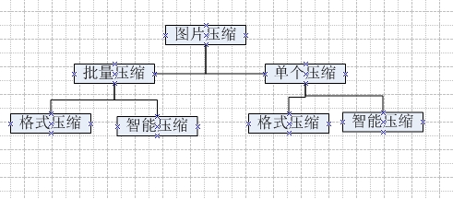

图2-1软件功能模块图

2.2.1 批量压缩
    - 格式化压缩
用例图：
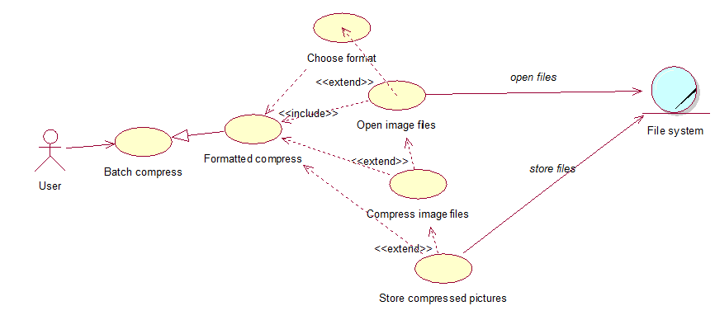
图2-2格式化压缩用例图
用例描述
1. 用户点击批量压缩菜单栏，点击菜单栏弹出的“格式化压缩”。
2. 用户选择图片压缩的格式，即选择最终图片的格式(jpg或png)。
3. 用户从文件系统中选择一些列图片，且这些图片在同一个文件目录下。
4. 系统执行格式化批量压缩，并显示压缩比等压缩结果提示。
5. 用户根据结果提示选择是否将压缩结果批量保存到某个文件目录下。

    - 智能压缩
用例图：
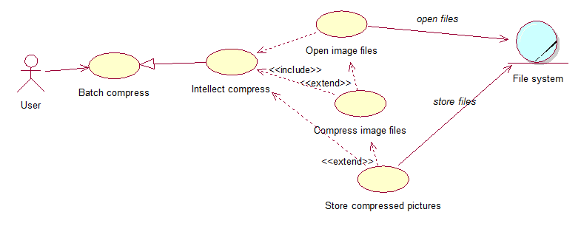
图2-3智能压缩用例图
用例描述：
1. 用户点击批量压缩菜单栏，点击菜单栏弹出的“智能压缩”。
2. 用户从文件系统中选择一系列图片，且这些图片在同一个文件目录下。
3. 系统执行智能批量压缩，并显示压缩比等压缩结果提示。
4. 用户根据结果提示选择是否将压缩结果批量保存到某个文件目录下。

2.2.2单个压缩
- 格式化压缩
用例图：
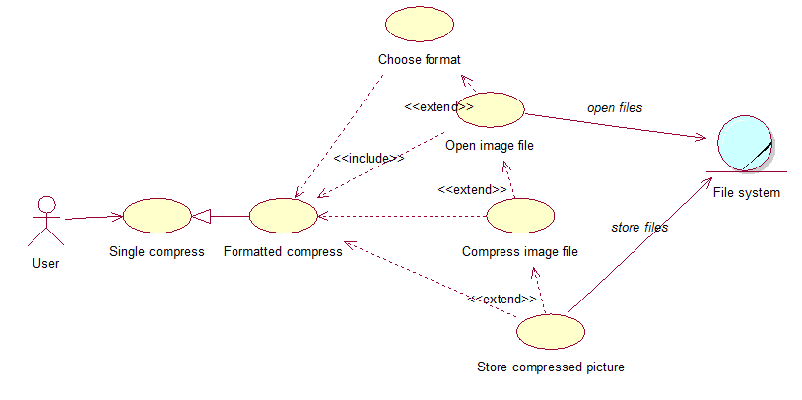
图2-4格式化压缩用例图
用例描述
1. 用户点击单个压缩菜单栏，点击菜单栏弹出的“格式化压缩”。
2. 用户选择图片压缩的格式，即选择最终图片的格式(jpg或png)。
3. 用户从文件系统中选择一张图片，确定后系统显示这张图片。
4. 系统执行格式化压缩，将压缩结果显示，并显示压缩比等压缩结果提示。
5. 用户根据结果提示选择是否将压缩结果保存到某个文件目录下。

- 智能压缩
用例图：
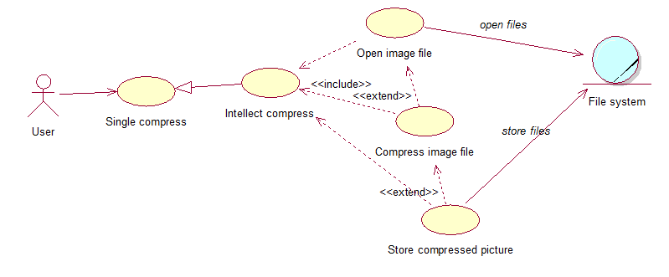
图2-5智能压缩用例图
用例描述：
1. 用户点击单个压缩菜单栏，点击菜单栏弹出的“智能压缩”。
2. 用户从文件系统中选择一张图片，确定后系统显示这张图片。
3. 系统执行智能压缩，将压缩结果显示，并显示压缩比等压缩结果提示。
4. 用户根据结果提示选择是否将压缩结果保存到某个文件目录下。

第三章 系统的总体设计与方案

3.1 系统的总体设计

作为简单的应用程序，系统包括以下几个模块：显示UI、压缩选择与处理、图像对象及相应操作。针对这个情况，系统采用的MVC模式（Model层为各种各种图片格式对象，View层为系统界面显示，Controller层为各种压缩处理选择与压缩实现），将各个模块分层，实现各层解耦。

3.2 核心技术的选取与相关概念

系统的主要处理流程就是针对一张图片进行压缩，不论是格式化压缩还是智能压缩都应该包括以下流程：
- 调色板的提取
- 图像点阵数据压缩
- 图像格式化写

而对于智能压缩，还应该有对于图片格式选取的判断。针对处理流程我们来介绍软件的核心技术以及相关概念。

3.2.1 颜色模型与相互转换
色彩模型是是用一个三维空间表示颜色属性的体系，在某一色彩空间内，颜色由这个空间的3个或以上元素决定。例如，RGB颜色模型就是一个正方体，该空间内的颜色由RGB红绿蓝三种基本颜色的多少而决定。
在我们的课题中我们采取了用PNG8这种仿色图片（同索引色图片、调色板图片）来实现功能，于是这就牵扯出本文的一个重点内容——调色板Palette，然而因为PNG8图片是用调色板调色各个像素而得到的，所以调色板与原图片各像素的相近程度将决定了这张仿色图片的逼真程度。同时，我们可以通过分析得到这么一个结论：在RGB颜色空间中，由于RGB模型三原色空间中两点间的欧氏距离与颜色特征不成线性比例，我们不能简单的通过比较两种颜色在RGB颜色空间中的欧几里得距离来判断两种颜色的相近程度，所以在采用这种计算公式时我们不能使用RGB色彩模型来处理而是用HSV色彩模型。
HSV颜色模型是基于人对于颜色的感知度而建立的颜色表达模型，用色调、亮度、饱和度比RGB颜色模型的红色多少、蓝色多少、绿色多少更能直观的反映出这种颜色的特征。HSV 分别表示 hue（色调）、saturation（饱和度）、value(亮度)。本文，我们介绍HSV 模型的圆锥体模。在这种表示中，色调被表示为绕圆锥中心轴的角度，0度为红色，60度为黄色，120度为绿色，两种完全相反的颜色的角度差为180度；饱和度被表示为从圆锥的横截面的圆心到这个点的距离；亮度被表示为从圆锥的横截面的圆到顶点的距离，如图3-1所示。
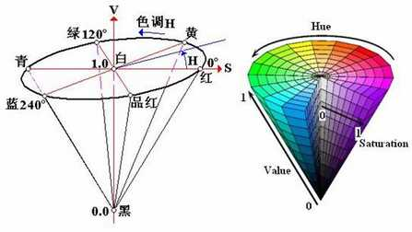

图3-1

3.2.2 调色板提取
每张PNG图片都有一张自己特定的最优调色板，所以如何获取一张图片的最优调色板在重绘图片过程中就显得尤为重要。在第六章中，我们将对各种提取算法进行研究比较。

3.2.3 像素-调色板索引

上一小节我们介绍了调色板的获取算法，那么调色板是个什么东西，在PNG中又是怎么工作的呢？
所谓调色板就是由图像中出现最频繁的N种颜色所组成的颜色。既然说是调色板图片即索引色图片就少不了两个东西：一个是调色板，定义了N种颜色索引对（i,）列表，它为一个颜色向量指配一个索引i；另一部分是实际图像数据，它保存每一个像素的调色板索引，而不是像素实际的颜色值，这样对于256色调色板来说，每个像素只要保存8位调色板颜色的索引，比原来用24位存储一个像素节省了三分之二的存储空间。这里颜色向量代表R、G、B三个分量的值，如果是灰度图像，则三个分量取值相同。以下图3-2是一个调色板工作原理图。
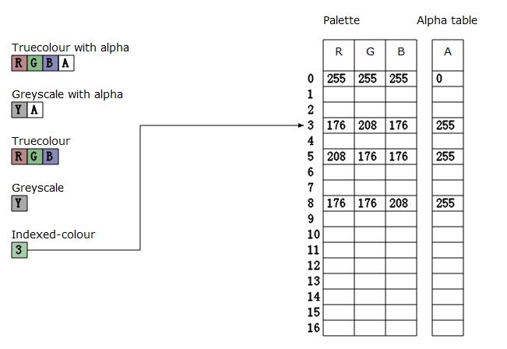
图 3-2：调色板工作原理图

对于PNG8图片要使调色板工作，在我们得到了一张图片的调色板后，我们还需要一组像素到调色板的索引数据。当然我们可以再次用相近色算法遍历所有像素与调色板建立索引，但是这个方式会提升时间代价P*N/2，P为调色板颜色数、N为像素数。而另一种思路就是在每个颜色数据结构中都加入一个对应像素数组，相似色替换的时候，把该数组加入到替换色的数组中。这样就保证不会有像素丢失，从而最后得到的调色板会跟原像素有一到多的完整映射。实现了像素-调色板索引的建立。

3.2.4 PNG图片结构化读写

本文对于PNG的压缩是基于对PNG写而进行的，就是将一张图片用PNG格式重新表示。因此，我们有必要对PNG图片的读写结构进一步的了解下。
PNG图片有两部分组成：文件署名与数据块（Chunk）。
以十六进制方式打开任意一张PNG图片我们都会发现前8个字节是一模一样的，这个就是PNG图片的文件署名域，十六进制表示为89 50 4E 47 0D 0A 1A 0A。
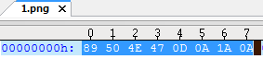

图3-3 一张PNG图片的署名域
任何图像格式文件都仅有一个文件署名域，而数据块则有多个（3个以上），所以一张标准的PNG图片的文件结构应是如表3-1所示：
PNG文件标志 | PNG数据块 | …… | PNG数据块
表3-1：标准的PNG文件结构
PNG定义了两种类型的数据块，一种是关键数据块(critical chunk)，这种数据块是PNG图片中必须存在的，另一种叫做辅助数据块(ancillary chunks)，这些是可选的数据块。关键数据块有4种，文件头数据块IHDR、调色板数据块PLTE、图像数据块IDAT和文件尾数据块IEND，其他的都是可选数据块有以下这些：
cHRM gAMA sBIT bKGD hiST tRNS oFFs pHYs
sCAL tIME tEXt zTXt fRAe GIFg GIFt GIFx
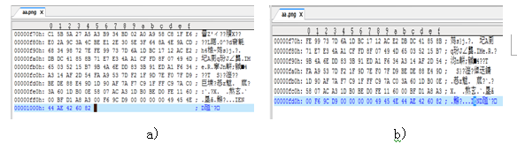
我们知道，本文的目的是压缩图片大小，所以对于PNG图片中的一些可选数据块，例如文本信息数据块tEXt，与图片质量无关，我们应该把这种数据块删除掉，只保留与图片显示有关的部分。我们可以通过一个例子来尝试下。如图3-4 a)是删除可选数据块tEXt前的PNG图片，文件长度为0x1005个字节，删除后图3-4 b)所示为0xfdf个字节，删除tEXt后两幅图质量完全相同。
图3-4

所以我们在重绘一张PNG图片时，就可以将不必要的可选数据块删除掉。而对于我们的转换目标PNG8图片来说，可选字段里的tRNS图像透明度数据块又是必不可少的，因为该数据块决定了图像中像素的透明度，删除该数据块，会丢失透明度信息。这样我们就得到了PNG8图片必不可少的5大数据块（按文件中的出现顺序排序）：文件头IHDR、调色板PLTE、透明度tRNS、像素数据IDAT、文件尾IEND。
PNG的数据块都由以下4个部分组成：
名称 | 字节数 | 说明
Length (长度) | 4字节 | 指定数据块中数据域的长度，其长度不超过(2³¹－1)字节
Chunk Type Code (数据块类型码) | 4字节 | 数据块类型码由ASCII字母(A-Z和a-z)组成
Chunk Data (数据块数据) | 可变长度 | 存储按照Chunk Type Code指定的数据
CRC (循环冗余检测) | 4字节 | 存储用来检测是否有错误的循环冗余码
表 3-2 PNG数据块结构
Chunk Data数据块数据的数据是变长的，其中文件尾数据块的数据块数据为空。
表3-2中，CRC(cyclic redundancy check) 循环冗余校验码是一个数值，该数值被用于校验数据的正确性，它的值是原数据与一个常数的余数。PNG图片中，CRC是对Chunk Type Code域和Chunk Data域中的数据进行计算得到的，所以当图片中的任意一个字节发生改变时都会引起CRC值的变化，于是我们可以通过保存原图片的CRC值，在任意时刻计算当前CRC值然后比较两个CRC值来判断这个文件是否已经被改动过。其值按下面的CRC码生成多项式进行计算：
x³²+x²⁶+x²³+x²²+x¹⁶+x¹²+x¹¹+x¹⁰+x⁸+x⁷+x⁵+x⁴+x²+x+1
CRC32的计算在JDK5.0中已经有实现，我们可以通过API的调用来生成一个字节流的CRC32校验码。这里，我们应当指出：CRC32校验码的不正确并不影响图片的显示结果，仅反映该文件有没有被修改过。

3.2.5数据压缩算法——Deflate压缩算法

Deflate压缩算法对数据块有三种压缩方式：无压缩、静态Huffman压缩、动态Huffman压缩。我们不考虑第一种，则Deflate压缩算法为：首先执行LZ77算法压缩，再对LZ77压缩得到的中间结果进行压缩，得到最终压缩数据。

在Java API中我们可以在包java.util.ZIP中发现这个压缩算法，但是在这个版本的实现中没有实现全部的压缩模式，这个与本文的愿意不相符合，所以，我们有必要通过对该算法的研究实现一个自己版本的Deflate压缩算法。
与Huffman编码不同，它是一种基于滑动窗口缓存的顺序字符串匹配的自适应字典压缩算法。算法通过使用编码器或者解码器中已经出现过的相应匹配数据信息替换当前数据从而实现压缩功能。这个匹配信息使用称为距离、长度对的一对数据进行编码，它等同于“每个给定长度个字符都等于后面特定距离字符位置上的未压缩数据流。”
真实的LZ77算法中，我们要对偏移距离进行限定，以控制滑动窗口的最大容量。比如窗口的大小为32KB，那么用15位就可以保存0-32K范围的任何一个值。最后，我们还将设定一个最小匹配长度，只有当两个串的匹配长度大于最小匹配长度时，我们才认为是一个匹配。因为如果匹配长度小的话，LZ77算法压缩后不但没有达到压缩的效果，反而会增大字节数。
采用LZ77算法对源数据进行压缩时按照以下流程：从文件头的开始逐字节的向后进行压缩处理。用当未编码字符开始的字符串，和滑动窗口中的每个串进行匹配，寻找最长的匹配串。如果当前处理字节开始的串在窗口中有匹配串，就输出(偏移距离，匹配长度) 对与下个字符C，然后从下个字符C的下个字符处开始继续处理同时滑动窗口向未编码数据方向移动匹配长度+1位。如果当前处理字节开始的串在窗口中没有匹配串，就先输出一个（0,0）与C，然后同样从下个字符C的下个字符处开始继续处理与移动滑动窗口1位。直到不存在下个字符。
静态哈夫曼编码，它对需要编码的数据进行两遍扫描：第一遍统计原数据中各字符出现的频率，利用得到的频率值创建哈夫曼树，并必须把树的信息保存起来，以便解压时创建同样的哈夫曼树进行解压；第二遍则根据第一遍扫描得到的哈夫曼树进行编码，并把编码后得到的码字存储起来。动态哈夫曼编码使用一棵动态变化的哈夫曼树，对第n+1个字符的编码是根据原始数据中前n个字符得到的哈夫曼树来进行的，编码和解码使用相同的初始哈夫曼树，每处理完一个字符，编码和解码使用相同的方法修改哈夫曼树。
基于以上对Huffman编码与LZ77压缩算法的认识，加上Deflate的算法读写规范我们可以构建出自己的Deflate算法。

3.2.6 图片格式选取
现在回到关于智能处理的问题，之前提到了我们是采用图片特征判断来选取图片存储格式的，那么我们就应该先了解下这些图片格式的特征。首先应该指出：PNG8除了不支持动画以外，调色板PNG拥有GIF所有优点，此外它还支持alpha透明，并且PNG因其使用了DEFLATE无损式压缩算法，而这个算法对图像里的直线进行预测然后存储颜色差值，使得PNG拥有比GIF更大的压缩率，同样质量的图片PNG8与GIF相比最高节省约30%的体积。所以除了动画以外我们应该使用PNG8来代替GIF。
其次，随着技术的发展以及人们的使用习惯的加深，在一般情况下，两种图片格式已经悄悄地脱颖而出，其中PNG格式图片因其高保真性、透明性及文件大小较小等特性，被广泛应用于网页设计、平面设计中。而JPG由于其压缩算法上的优势，对于写实的摄影图像或是颜色层次非常丰富的图像采用JPG的图片格式保存一般能达到最佳的压缩效果。
JPG的特性
- 支持摄影图像或写实图像的高级压缩，并且可利用压缩比例控制图像文件大小。
- 有损压缩会使图像数据质量下降，并且在编辑和重新保存JPG格式图像时，这种下降损失会累积。
- JPG不适用于所含颜色很少、具有大块颜色相近的区域或亮度差异十分明显的较简单的图片。
PNG的特性
- 能在保证最不失真的情况下尽可能压缩图像文件的大小。
- PNG用来存储灰度图像时，灰度图像的深度可多到16位，存储彩色图像时，彩色图像的深度可多到48位，并且还可存储多到16位的α通道数据。
- 对于需要高保真的较复杂的图像，PNG虽然能无损压缩，但图片文件较大，不适合应用在Web页面上。
举个例子更能直观反映两种图片格式的特点，如下图3-5所示。
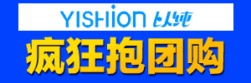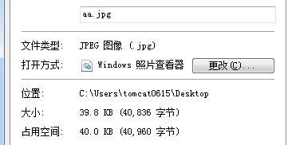
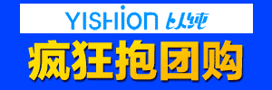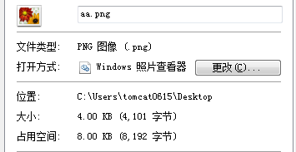
图3-5
通过图3-9的比较，我们可以得出一个结论：满足下列条件的图片适合用PNG格式存储
1、图像上颜色数较少，并且主要以纯色或者平滑的渐变色进行填充。
2、存在较大亮度差异以及强烈对比的简单图像
而另一边，同样给出个例子。
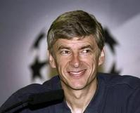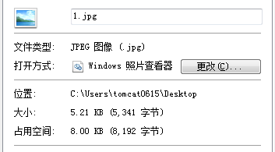
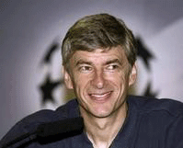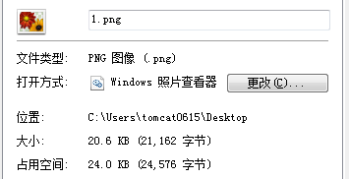
图3-6
我们可以得出结论：对于高像素的摄影图像或者颜色层次非常丰富的图像，采用JPG的图片存储格式保存一般情况下能达到最佳的压缩效果。
当然，仅仅这样进行划分也是不够的，因为有一些特殊情况，例如有的图像尽管色彩层次丰富，但由于图片尺寸小，图片具有的颜色数量很少时，用PNG进行存储会比JPG更好。另外，容器的背景、按钮、导航的背景这类元素用PNG格式进行存储更能保证这些设计元素的视觉效果（用JPG的话会出现噪点）。而其他的内容元素，如广告横幅、商品的缩略图，对质量要求不是很高，采用JPG存储，利用JPG的有损压缩删除那些不重要的信息，能达到更高的压缩率。
对于PNG与JPG的选取是非常复杂的，本文简单的选取了几种图片特征进行用PNG还是JPG存储的判断：
PNG | 颜色简单、对比强烈、基本视觉元素
JPG | 层次丰富、颜色种类多、对图片质量要求不苛刻

第四章 系统的详细设计
在本章，我们主要介绍系统转换的各个流程，以及各个流程的实现细节。

4.1 基本设计概念和处理流程
首先根据处理流程
1、图像像素特征提取并选择压缩格式
2、HSV与RGB颜色空间转换
3、调色板的提取
4、数据压缩
5、PNG格式图片的写。

4.1.1活动图
我们给出系统的活动图如下：

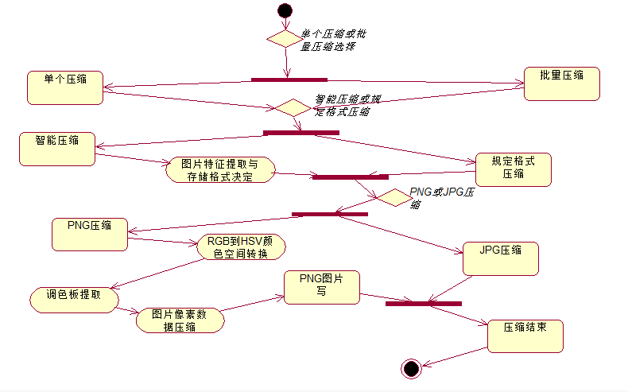
图4-1 系统活动图

4.1.2 类图

由于我们主要针对的是PNG转换过程以及智能转换的选择判断，所以，我们给出的主要类图如下：
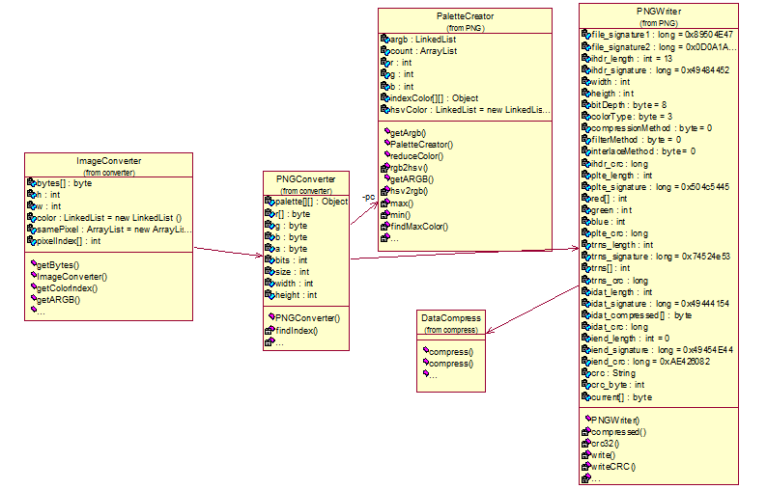
图4-2
给出这个类图后我们介绍下各个类的主要功能职责。
 | 类名 | 功能职责
1 | ImageConverter | ImageConverter是处理图片转换压缩的核心类，它决定图片的转换压缩格式，固定图片格式压缩通过构造函数参数决定按哪种图片格式进行压缩，智能压缩通过图片特征决定按哪种图片格式压缩。
2 | PNGConverter | PNGConverter类是进行PNG转换的核心类，它调用调色板提取接口PaletteCreator获取调色板，并且在获得调色板后调用PNG读写接口PNGWriter进行写操作。
3 | PaletteCreator | PaletteCreator类通过RGB到HSV的色彩转换，转换后在HSV空间中进行调色板的划分，裁剪，提取
4 | PNGWriter | PNGWriter是PNG文件的读写规范，在该类中，PNG文件以上文给定的5个数据块的结构读写，在写IDAT数据块前要进行Deflate压缩，压缩功能由DataCompress完成
5 | DataCompress | DataCompress完成IDAT数据块Deflate压缩功能，压缩时可以通过设置参数决定摸个快的压缩模式。
6 | ImageCompressor | 软件的显示UI部分，作为应用的主界面与用户交互
表4-1

4.1.3 类详细情况描述
我们大概了解了个各类的主要功能后，我们来详细的查看下个各类的情况。

4.1.3.1 ImageConverter
类图：
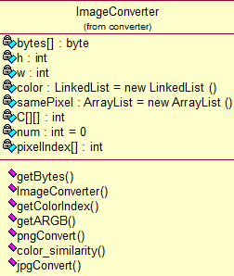
属性：
C[][]数组是对比度二维数组，每个元素的值为1或0，1代表周围有相近色，0代表该像素与周围像素颜色差别大。
color链表存储了图片中的所有不同颜色
samePixel数组链表与color相对应用以保存对应颜色color[i]的相应像素数组
函数：
private int color_similarity(int,int)计算两种颜色的颜色相似度
getColorIndex() 合并相同色，获取像素与颜色的索引
pngConvert()进入png转换
jpgConvert()进入jpg转换

4.1.3.2 PNGConverter
类图
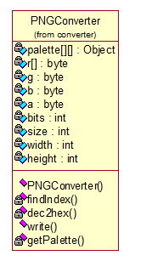
属性：
调色板数组：palette[][]
像素信息字节数组：r、g、b、a
调色板颜色数：size
每种颜色的位数:bits
方法：
建立像素到调色板的索引：findIndex()
PNG文件的写：write()
调色板获取：getPalette()

4.1.3.3 PaletteCreator
类图
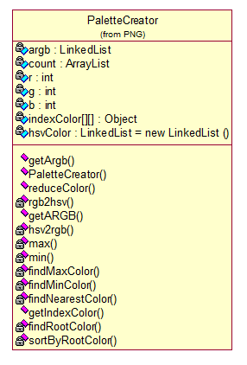
属性
indexColor[][]:包括了调色板与像素索引信息的一个二维数组
hsvColor 调色板数组
函数：
sortByRootColor父节点相同的颜色进行聚簇排序
findMinColor 找出父节点相同的对应像素数最少的颜色
reduceColor() 像素数最少的颜色用父节点颜色替换实现裁色
rgb2hsv() RGB颜色空间到HSV颜色空间转换
调色板整理工作在PaletteCreator构造函数内完成。

4.1.3.4 PNGWriter
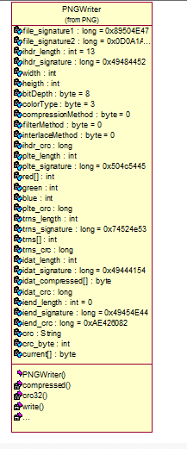
函数
compressed()调用数据压缩接口进行IDAT数据块压缩。
crc32()当前字节流循环冗余校验码计算
write()PNG文件格式化写

4.2 实现细节

4.2.1 RGB与HSV色彩模型的相互转换

4.2.1.1 从 RGB 到HSV 的转换
从图像采集中直接输入的彩色图像大多数格式是建立在RGB模型之上的,要使用HSV 模型进行颜色鉴别之前必须进行颜色模型的转换。
设 (r, g, b) 分别是一个颜色在RGB空间内的红、绿和蓝坐标，它们的值是在 0 到 255 之间的实数。设max=max(r,g,b),min=min(r,g,b)。则相应在 HSV空间中的 (h, s, v) 值为：
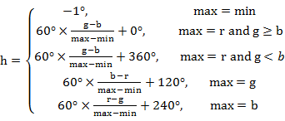 （公式4-1）
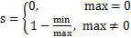 （公式4-2）
（公式4-3）
这里的 h ∈ [0, ）是色调的角度表示，而 s, v ∈ [0,1] 是饱和度和亮度。这里色调h有一个特殊的地方，h 的值通常在 到 360°之间，而 h = 用于表示max = min 时，即颜色是灰色、白色、黑色。

4.1.1.2 从 HSV 到 RGB 的转换
要描绘图片我们又需要将HSV颜色转换回RGB三原色。
同理，我们已知某颜色在HSV空间内的表示为（h,s,v）,则对应在RGB 空间中(r, g, b) 三原色表示为：

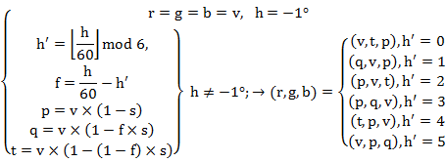

4.2.2 ImageConverter图片存储格式选择
上一章3.2.6小节我们讲述了图片格式选取的基本规则，而从实现来说它的伪代码是：
扫描整个图片文件获得像素数组Color[][]，像素数pixel,图片的宽高width、height，初始化好对比度数组C[width][height]
for外循环(从第0列到第height列，当前为第i列)
for内循环(从第0行到第widtht行，当前为第j行)
读取像素(i,j),以及它距离1以内的最多四个像素，计算它与每个像素的颜色相似度S，同时将像素(i,j)插入到HashSet中
if S>相似度阈值S’
S=1
else s=0
C[i][j]=S
end 内循环
end 外循环
通过HashSet，统计像素信息，计算颜色数Color_Num=HashSet的长度
if(Color_Num<颜色数阈值CNum或者对比度数组C中为0项大于对比度阈值T或则像素数pixel小于图片简单度阈值T2)
则图片的转换存储格式为PNG
Else 图片转换格式为JPG

4.2.3 Deflate压缩算法
至此，我们还不清楚的就是PNG图片在写的时候的一些细节，譬如PNG文件结构的详细内容与Deflate压缩算法的细节。
按照上章3.2.5所述LZ77压缩算法的原理，作者对LZ77算法单独进行了自己的编码测试， 参见图4-3所示的算法基本结构，这个算法的基本流程为：

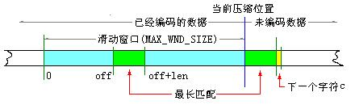
图4-3
- 从当前文件读指针处开始读取文件，并设为当前编码位置
- 对于未编码的数据在滑动窗口中查找长度不小于最小匹配长度MIN_LEN的最长匹配串。
- 输出三元组( off, len, c )
- 如果下个字符不为空，则把当前编码位置和窗口向前移len+1个字符，然后返回到步骤1。
对以上算法我们结合实例来说明。假设滑动窗口MAX_WND_SIZE=5，MIN_LEN=1当前滑动窗口为0，未编码的字符为：
位置 | 1 | 2 | 3 | 4 | 5 | 6 | 7 | 8 | 9 | 10
字符 | A | A | B | C | B | B | A | B | C | A
则编码过程为如表4-2所示。
步骤 | 位置 | 匹配串 | 下个字符 | 输出 | 之后滑动窗口
1 | 1 | - | A | (0，0，A) | A
2 | 2 | A | B | (1，1，B) | AAB
3 | 4 | - | C | (0，0，C) | AABC
4 | 5 | B | B | (2, 1, B) | ABCBB
5 | 7 | ABC | A | (5 ,3, A) | BABCA
表4-2
像素数据经过LZ77压缩算法压缩后，我们要选择压缩模式，而选择的方式就是：同时，计算用静态树编码得到的块的大小，和用动态树编码得到的块的大小，然后谁产生的块小就用谁。
在这里，我们要给出Deflate对于LZ77压缩数据快进行Huffman编码时的一个规定：在静态Huffman编码中，Deflate保存两个字母编码表，第一个是文字/长度编码表，第二个是偏移距离编码码表。而动态Huffman编码中还对编码长度进行了Huffman编码，编码规则如下：
0 - 15: 表示编码长度为0 – 15
16: 复制前面的编码长度3 - 6次，下两位指出了复制的次数(0 = 3, ... , 3 = 6)
如:编码： 8, 16 (+2 bits 11),16 (+2 bits 10)会被扩展为：12个长度为8 的编码 (12 = 1 + 6 + 5)
17: 重复3 - 10 次长度为0(下三位指出了重复次数)
18: 重复11 - 138 次长度为0(下7位指出了重复次数)
并且这两个编码表存在于BTYPE的后面与实际压缩内容的前面。这里给出Deflate每个块的数据结构：
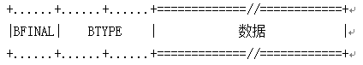
图4-4
Deflate的写规则为：

写入Deflate的压缩头0x78 DA
While (还没到文件尾)
读入IDAT数据未压缩起始进行开始的至多32K个字节，如果这时已经到文件尾则BFINAL为1否则为0
if 非压缩存贮
低位形式写入BFINAL与BTYPE剩余位为0，BTYPE为00
计算数据的长度LEN，就是经过调整后的IDAT数据块长度，NLEN为LEN的补码
写入LEN和NLEN
顺序向文件中写入LEN字节，数据为IDAT数据。
else
写入 BFINAL与BTYPE对至多32K个字节数据进行LZ77压缩，得到N位的（文字字节、长度、距离）对
if 静态Huffman编码
对LZ77压缩结果进行静态Huffman压缩
并写入文字/长度值字母表与偏移距离Huffman树,这里的写按照高位在前顺序写
loop(直到块的结尾)
根据两个静态编码树进行数据的编码写入
end loop

而针对Huffman编码部分，它的实现伪代码如下：
初始化编码树；
对每一个输入符号
{
对符号编码；
更新编码树；
}

Deflate还规定了它存储字节时的位顺序：deflate压缩后除huffman编码后的数据外其他数据采用低位在前方式存储，即譬如十进制数据40，用低位在前的方式以十六进制表达为：0x28 00

4.2.4 PNG文件IDAT数据块

对于IDAT块，我们要作个特殊的说明。

图4-5
图4-5是一幅用fireworks生成的8*8像素的PNG图片，其调色板为表4-3：
颜色 | 索引值 | R | G | B
 | 0 | FF | FF | FF
 | 1 | 00 | 00 | 00
 | 2 | 60 | 60 | 60
 | 3 | FE | FE | FE
 | 4 | 0F | ED | 00
 | 5 | 09 | 00 | A2
 | 6 | CE | 44 | 12
 | 7 | DF | 3B | C4
 | 8 | E2 | 00 | 15
 | 9 | 8B | 00 | 54
 | 10 | FF | C1 | 00
 | 11 | 33 | 00 | 99
 | 12 | FF | FF | 00
表4-3 调色板对照图
图片像素用调色板颜色索引替代得到像素-索引矩阵：
12 | 11 | 10 | 9 | 8 | 7 | 6 | 5
11 | 10 | 9 | 8 | 7 | 6 | 5 | 4
10 | 9 | 8 | 7 | 6 | 5 | 4 | 3
9 | 8 | 7 | 6 | 5 | 4 | 3 | 2
8 | 7 | 6 | 5 | 4 | 3 | 2 | 1
7 | 6 | 5 | 4 | 3 | 2 | 1 | 0
6 | 5 | 4 | 3 | 2 | 1 | 0 | 0
5 | 4 | 3 | 2 | 1 | 0 | 0 | 0
表4-4
PNG规范中指出，如果PNG文件采用非隔行扫描方法存储的话，数据是按照行来存储的。为了区分第一行，PNG规范规定在每一行的最高位前面加上0以示区分，因此，上面的图像映射应该变成如下：
0 | 12 | 11 | 10 | 9 | 8 | 7 | 6 | 5
0 | 11 | 10 | 9 | 8 | 7 | 6 | 5 | 4
0 | 10 | 9 | 8 | 7 | 6 | 5 | 4 | 3
0 | 9 | 8 | 7 | 6 | 5 | 4 | 3 | 2
0 | 8 | 7 | 6 | 5 | 4 | 3 | 2 | 1
0 | 7 | 6 | 5 | 4 | 3 | 2 | 1 | 0
0 | 6 | 5 | 4 | 3 | 2 | 1 | 0 | 0
0 | 5 | 4 | 3 | 2 | 1 | 0 | 0 | 0
表4-5
另外，由于PNG在存储图像时为了节省空间，因此每一行都是按照位(Bit)来存储的，而并不是我们习惯的字节（Byte），所以，在存储PNG图像像素数据时我们要对字节流进行转换。在这个例子中，我们的像素数据就变成：
0 | 203 | 169 | 135 | 101
0 | 186 | 152 | 118 | 84
0 | 169 | 135 | 101 | 67
0 | 152 | 118 | 84 | 50
0 | 135 | 101 | 67 | 33
0 | 118 | 84 | 50 | 16
0 | 101 | 67 | 33 | 0
0 | 84 | 50 | 16 | 0
表4-6

最后，我们对这些数据进行Deflate压缩就可以得到IDAT的块数据了。

颜色相似度计算
在RGB 颜色模型中, 两色彩、对应于RGB 空间中的两个点, 它们的欧式距离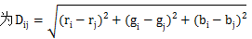，然而我们知道这种通过三原色累加来表示的颜色要想精确的定位一种颜色就要知道三种原色对RGB颜色的影响，即我们要知道RGB三种颜色的权值、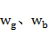，这时公式就应该是：
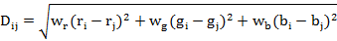。然而这个权值也是一个估计值，要想得到一个很精确的比例要经过很多的实验计算，难度同样不小，而在HSV 空间中, 颜色的表示就是基于人的颜色分辨度而进行的，所以在HSV圆锥空间内两点的欧几里德距离就能反映这两种颜色的相似度。将HSV 空间中的两种颜色 , 之间的距离定义为：
（公式4-4）
从公式4-4中，我们很容易看出在HSV空间中两种颜色的相似度
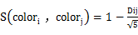 (公式4-5)
当相似度为1 时表示这两种颜色完全相同, 为0 时表示这两个颜色截然不同。这样在HSV 空间中任意两种颜色都可以运用该公式进行色彩接近程度的判断。
结论1：
两种颜色与的相似度随着它们在HSV颜色空间的欧氏距离的增大而变小。

第五章 实验结果与比较

5.1 PNG与JPG选择实验结果与比较
图片 | 压缩选择 | 对比度 | 颜色数 | 像素数 | 结果
 | JPG | 1718 | 12407 | 199*161 | 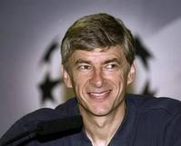
 | PNG | 6383 | 128 | 744*30

5.2调色板提取算法比较

5.2.1直方统计裁色法
直方统计裁色法就是以统计图像色彩直方图为基础，按颜色数的多少进行升序排列，然后又颜色数由少到多，进行最相似色替换以达到裁色目的，最后得到颜色数最多的256色。这种算法的缺点在于，图片中一些使用次数少的颜色会被忽略掉，是图片在某些地方不够细致。

5.2.2中位切割法
中位切分算法试图将一个区域内的颜色聚集起来然后根据各种颜色的像素使用频度计算出这个区域内所有颜色的代表值，而在这之前就是将整个颜色空间等分成N份（这里N=256）。该算法的缺点就是对于某些颜色使用频度很高，但是也会因为用它所在区间内的代表值所替代造成图片颜色明显相差很大。

5.2.3自适应切割法
该方法是根据中位切割法的缺点与结合HSV模型而改进的方法。它的基本思想是将图像的色彩空间用HSV模型来表示,每种颜色对应于HSV色彩空间表示为。由于我们的目的是得到至多256色调色板，所以我们的处理步骤如下：
①H、S、V三个维度的取值范围分别为{0,360}、{0,1}、{0,1}，我们将三个维度都进行均匀划分(H划分为7个值区间，S、V划分为5个值区间)分别得到初始化的划分{h_div-5*rate/12,h_div-3*rate/12,h_div-rate/12,h_div+rate/12,h_div+3*rate/12,h_div+5*rate/12}、{ val -2*n/5, val -n/5, val, val +n/5, val +2*n/5}、{ val -2*n/5, val -n/5, val, val +n/5, val +2*n/5}。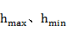为颜色在HSV空间中所属划分的h的最大值与最小值，, 同理val为S或V在所属划分区间内的最大值与最小值的一半，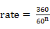、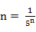 ,n是该区间已进行划分的次数，n。
②遍历所有的颜色将颜色分别划分到各划分区域中，并用一个均值来表示这区间中所有颜色统一表现为该颜色。同时，统计各区间内颜色数量，设置一个阈值，如果颜色大于阈值且该区间进行划分的次数小于4则表明该区间还要进行划分，跳到1；否则终止划分并用该区间的均值颜色表示该区间内所有颜色的颜色值。
删除那些颜色数为0的划分区间。
③处理H=-1的grey color，将灰色与前面1、2所得到的划分区间的颜色加到一起，得到初始调色板P。
④统计这时候的调色板颜色数，若大于256则进入5进行相似色归并，归并结束后继续4；若等于或小于256，则进入6。
⑤找到对应颜色数（像素）最少的调色板颜色，根据公式2-4，用欧式距离方式找出与颜色最相近的颜色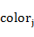，用来替代。
⑥整理调色板。
经过实验该算法得到的调色板精度基本比较高，转换前后图片的质量比较如下：
转换前图片

转换后图片
图5-1：转换前后图片质量比较
然而对于一些色彩丰富或像素多的的图片来说失真就会比较严重，如下图5-2：
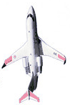
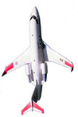
转换前 转换后
图5-2：转换前后图片质量比较
并且算法的时间复杂度会随着像素的增多而剧烈抖动。

5.2.4 八叉树颜色量化算法
介绍该算法前先简单介绍下八叉。八叉树（octree）是一种用于描述三维空间的树状数据结构。八叉树的每个节点表示一个正方体，每个节点有八个子节点，这八个子节点所表示的信息加在一起就等于父节点的内容。一般中心点作为节点的分叉中心。
八叉树颜色量化算法采用八叉树数据结构以实现颜色量化，本文中该算法是基于RGB颜色空间实现量化的。其基本的思路是：将图像中使用的RGB颜色值分布到层状的八叉树中。八叉树的深度可以达到8层(根节点为第0层)，这是因为第8层有=个节点，而RGB颜色数为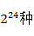。叶节点编码存储像素的个数和R、G、B颜色分量的值，而中间节点组成了从最顶层到叶节点的路径以及所有子节点汇集一起时所代表颜色的RGB值与像素个数。如图5-3所示为一个八叉树。
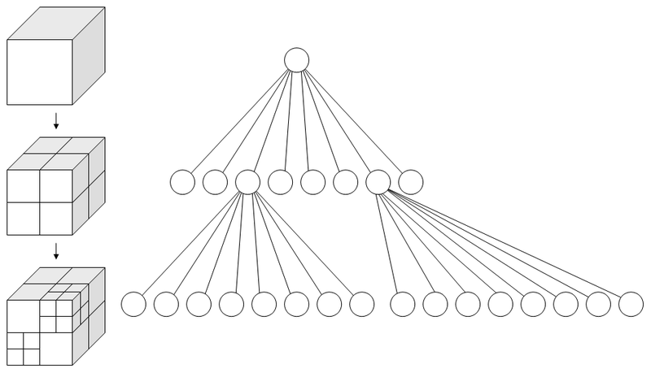
图5-3
与网上的算法不同，本文有对于该算法的两种不同实现方式：自上而下的节点分裂与自下而上的节点合并。
自上而下的节点分裂法的具体处理步骤是：
- 初始化好一颗只有根节点的八叉树。
- 把该颜色空间均匀等分成8份，标记为、、···、，每个node都代表一种颜色，该颜色是这个颜色空间内所有可能的颜色的均值，并将该颜色空间内的原有颜色一一对应到中。
- 从图片文件中顺序读入一个像素的颜色，该颜色在中就累加的计数器count，并记录该颜色对应的序列号。如果count大于某个阈值Threshold则分裂该跳到2。
- 重复5直到node数小于或等于256
- 最后将count值小的用与它颜色最相近的且count值大的替换掉，并置该的count值为0，删除所有count为0的
- 整理得到调色板。
这种方式的优点在于精确度高，算法实现起来简单，而且比较直观能够容易被想到，而缺点在于步骤2对于颜色的重新定位回增加时间复杂度，譬如一个n个像素的图片遍历次数会增加到Kn，。
自下而上的节点合并法的处理过程是：
首先注明，这里的树与父节点是一个虚的概念，只是为了帮助理解而这么形容，程序中并不存在八叉树、父节点和子节点，父节点其实是通过八叉树的类似二分查找计算出来的。
- 每个节点都存有所有父节点序号sequence（sequence为（i，j）结构，表示第i层第j个节点）的数组seq[]以及像素计数器count，顺序读入像素到链表L中，若该像素颜色已存在则对应节点的count加1，若不存在则计算出所有父节点的sequence,seq[7-n].i=n表示第n层节点放在seq的第7-n个元素。用h来记录当前节点的深度，h初始=8。
- 将count>=像素数/256的节点取出放入调色板P中。
- 根据seq[0]将所有节点排序。
- 重复5直到P.length+L.length小于或等于256。
- 找出seq[0]相同且count和最小的所有节点{、、···、}。如果node.seq[0].i<h-1则找出seq[1]=node.seq[0]的所有节点，如果找不到，跳到7，找到则跳到6；node.seq[0].i=h-1跳到6。
- 用它们的共同父节点F来替换（譬如sequence=n的节点有k个则在链表中删除所有sequence=n的节点，并加入节点F），同时sequence=F节点的序号，count等于这些节点的count和。如果所有seq[0].i=h-2，则h--；
- 删除该节点。
- 执行2
- 将L加入到P中，整理调色板
该算法的优点在于时间复杂度小，处理时间短，计算精度高，缺点在于比较复杂，容易出错。

5.2.5 实验与结论

这里我们仅对几种可行的算法进行试验比较，其他几种不做讨论。为了比较这两种算法，我们用一张像素比较多，实际上是适合用JPG保存的图片来做实验比较。

原图为

算法 | 结果对比 | 处理时间 | 时间复杂度 | 结论
自适应切割算法 | 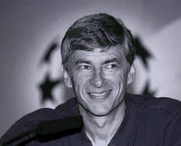 | 1417毫秒 | O(logK*n^2) | 该算法对于复杂图片失真比较大，这这是因为自适应切割的终止条件不清楚造成的，而且处理时间会随着划分层次的增加而变大
八叉树量化-自上而下 |  | 1681毫秒 | O(3n^2) | 该算法精度比较高，但是由于在层层细分的时候，每个像素经历的划分层数都为log8=3，增加了处理时间。
八叉树量化-自下而上 |  | 943毫秒 | O(n^2) | 每个像素都经历了一个向上合并的过程，参与合并的颜色数为当前图片存在的颜色数，该算法是这几个算法里面的最佳选择。

通过比较，八叉树量化算法在处理各种情况都会有不错的表现，但是我们在用PNG进行转换时，处理的都是比较简单的图片，所以三种算法表现差距不大。而复杂情况的都是用jPG进行转换。我们最终采用八叉树量化法。

第六章 总结与展望

6.1 总结
本文主要的目标是智能图片进行压缩转换的实现，在这个过程中首先要进行选择的是根据图片特征来选取图片存储格式，这里涉及图片特征的选取，哪些图片特征能够决定哪种存储格式，这个过程是比较复杂的。调色板决定了图片颜色填充后与原图片的可辨别度，提取最优调色板的算法会有很多，本文提出了几种自己的算法——自适应切割与八叉树自底向上。本文还对PNG文件结构进行了详细分析，通过分析，我们裁剪了一些不需要的数据块，从而实现了PNG文件的更紧凑化。数据压缩方面着重介绍了Deflate压缩算法，该算法是基于LZ77压缩算法与PNG压缩算法而实现的。在LZ77压缩部分，本文有自己的实现版本，而Huffman编码则是简单的复用。全文涉及的技术与知识有颜色空间与转换、调色板图片与调色板原理、PNG图片的文件结构、数据压缩算法、CRC循环冗余算法、像素特征提取与调色板提取八叉树量化算法等。
概括起来，本系统呈现以下特点：
1．独特新颖
通常常见的图片压缩软件都是对压缩算法进行改进，而本文则是根据图片的应用特征进行图片转换压缩与PNG文件结构冗余数据块删除压缩。能够根据图片应用的不同来选择不同的图片格式进行存储。
2．软件的可应用范围广
它可以应用于各种各样的环境中，譬如应用于Web应用中，用以减小用户上传的图片，带来更好的可用性。应用于移动应用中，实现png图片的大批量转换。应用于设计人员抠图时的优化抠图，节省图片空间。

6.2 展望和下一步扩展
1.在智能转换时，要决定用哪种格式图片存储是一个极其复杂的过程，分析出各个特征对于图片存储格式影响的权值，以及特征与图片格式的隶属函数，这样就能够利用更多的图片特征，准确的选取在某个特定环境下的图片格式，这个是未来发展的重点。
2 .实现更优秀的图片压缩算法，从数据编码角度进行图片压缩。
3. 实现更出色的调色板提取算法，使图片再填充时能够拥有更高的精度与更低的失真度。在作者编写论文的时候，从网上查阅到了一种叫聚类算法的颜色量化算法，这个算法也是多种多样的，接下来的目标就是找出聚类算法里表现更优的一种来实现调色板的提取。
4. 将该软件以插件的形式实现，能够让开发人员应用于自己的应用中，譬如Web应用中。

参考文献

[1] 维基百科 《HSL和HSV色彩空间》
[2] 季宏宇 《从真彩色到索引色位图的自动转换及抖动技术的研究》 10-12
[3] 维基百科 《八叉树》
[4] 平四 《图片格式与设计那点事》
[5] W3C Recommendation 《Portable Network Graphics (PNG) Specification (Second Edition)》Information technology — Computer graphics and image processing — Portable Network Graphics (PNG): Functional specification. ISO/IEC 15948:2003 (E)
[6] 互动百科 《信息熵》
[7] JACOB ZIV, FELLOW, IEEE, AND ABRAHAM LEMPEL, MEMBER, IEEE 编著 《A Universal Algorithm for Sequential Data Compression》 IEEE TRANSACTIONS ON INFORMATION THEORY, VOL. IT-23, NO. 3, MAY 1977
[8] P. Deutsch 编著 DEFLATE Compressed Data Format Specification version 1.3 RFC

致谢

本论文是在导师黄翰老师悉心指导下完成的。在工作和学习中，黄老师严谨的治学态度，一丝不苟的工作精神深深地感染了我，使我对工作，人生有了崭新的认识，因而本论文的顺利完成，首先要衷心感谢我的导师——黄翰老师。
其次，感谢我的父母和家人一直鼓励我在求学道路上不断追求，并且在生活和计经济上给予我无微不至的照顾，借此向他们表示深深的谢意。
最后感谢华南理工大学软件学院的各位老师和同窗好友给我的帮助和支持，在这样一个充满活力和团结，积极上进气氛的集体中，我受益匪浅。
谨以此文献给所有关心我的人。

